Муниципальное бюджетное дошкольное образовательное учреждение
Детский сад № 45
городского округа-город Камышин
(МБДОУ Дс № 45)

Развитие творческих способностей младших дошкольников посредством многофункционального пособия
«Занимательный коврограф»

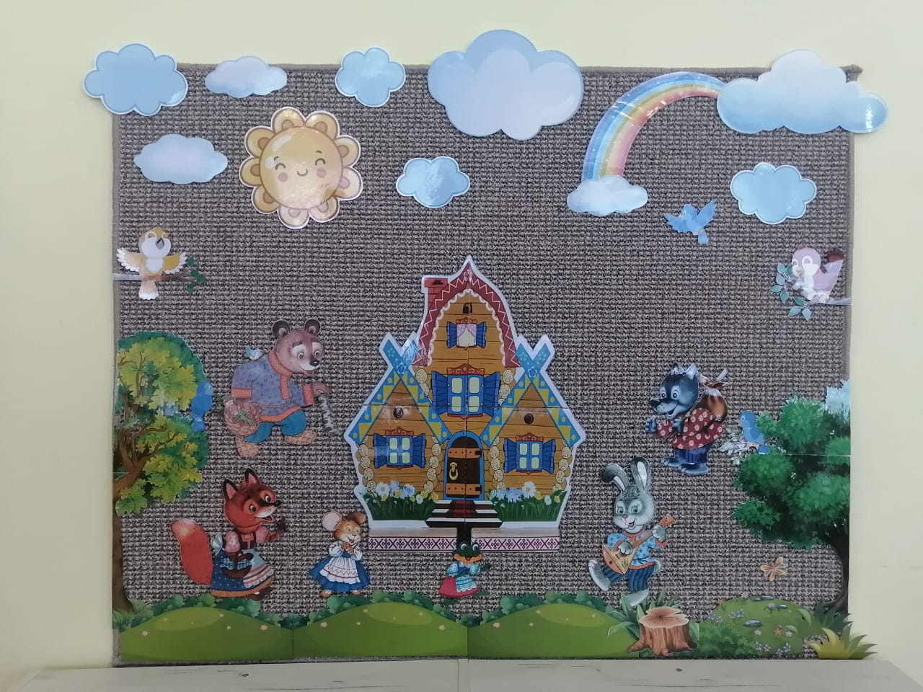

Подготовила:
воспитатель
Казанцева Инна Владимировна

г. Камышин, 2024 г

«Через сказку, фантазию, игру, через неповторимое
детское творчество –
верная дорога к сердцу ребенка».
В. А. Сухомлинский

I. Пояснительная записка

1. Актуальность, проблема.
Важное место в воспитании и развитии детей как в семье, так и в дошкольном учреждении, занимает мелкая моторика, речевое и познавательное развитие.
Наглядность- это один из компонентов целостной системы обучения, которая помогает ребёнку дошкольного возраста, в силу его психологических особенностей, качественнее усвоить изучаемый материал.
Одним из способов совершенствования мелкой моторики, а следовательно, и речевого развития является метод ковролинографии.
На создание данного дидактического пособия меня вдохновил «Коврограф» В.В.Воскобовича
Коврограф – это увлекательное и необычное развивающее пособие для детей дошкольного возраста. Его можно использовать в групповой и индивидуальной работе, самостоятельно детьми, а так же, в совместной деятельности с педагогом.
Простота и незатейливость игр помогают решению различных воспитательных и образовательных задач. Данные игры неоценимы в работе с детьми. Ребенок складывает, раскладывает, прилепляет, отлепляет (работает мелкая моторика, а как следствие развивается речь) упражняется, экспериментирует, творит, не нанося ущерба себе и игрушке. Игры мобильны, многофункциональны, увлекательны для детей.
Занимательный коврограф — это особенная, самобытная, творческая и очень добрая методика. В основу игр заложены три основных принципа: интерес, познание, творчество. Это не просто игры — это сказки, приключения, забавные персонажи, которые побуждают малыша к мышлению и творчеству.
Дополнив развивающую среду своей группы данным игровым пособием, я получила ключ к решению многих образовательных задач.
В методическом пособии к данному комплексу представлены картотека сказок и различные варианты дидактических игр, для детей младшего дошкольного возраста. В уже имеющиеся сюжеты , дети с удовольствием вносят свои дополнения, и сказки начинают играть новыми красками. Материалы для игр, соответствуют тематической неделе или определенному моменту занятия. Когда утром, дети войдя в группу, видят, что на коврографе новый материал в них сразу просыпается интерес, любопытство, жажда деятельности в решении новой поставленной задачи Я стараюсь не навязывать детям рамки, шаблоны, а даю простор для фантазии, размышлений и деятельности. Сочетание вариативности и творчества делают сказки интересными для детей в течение длительного периода времени.
2. Описание инновационного продукта (включая целеполагание).
Сам коврограф представляет собой игровое поле из ковролина размером 1,5м на 1,5 м Именно на нем можно фиксировать развивающие материалы: сказочных персонажей; геометрические фигуры; природные явления, дома, избы, деревья, насекомые, карточки-подсказки, разнообразный демонстрационный материал, и.тд Пособие «коврограф» соответствует требованиям ФГОС. Его можно использовать в разных образовательных областях. Пособие является многофункциональным, трансформируемым, содержательным и доступным.
Для ребёнка очень важно чувствовать постоянную активную поддержку педагога в любой его деятельности. Да, и в процессе совместной деятельности все её участники объединяются - становятся ближе друг к другу.
Именно поэтому, целью моего пособия является развитие интеллектуальных и творческих способностей дошкольников в процессе совместной игровой деятельности.
Задачи:
· развитие у ребенка познавательного интереса, желания и потребности узнать новое;
·развитие воображения, мышления (умения гибко, оригинально мыслить, видеть обыкновенный предмет под новым углом зрения);
· гармоничное, сбалансированное развитие у детей эмоционально-образного и логического начала;
· обеспечивать развитие физических, личностных, нравственных качеств и основ патриотизма, интеллектуальных и художественно-творческих способностей
Инновация данной работы заключается в том, что систематическое использование коврографа положило начало формированию картотеки «Наши сказки».
Предполагаемый результат:
-Воспитанники знают и хорошо ориентируются в художественной литературе;
-владеют расширенным словарным запасом;
-владеют навыками продуктивной деятельности;
-владеют выразительными способами общения.
-получают удовольствие от совместной деятельности со взрослыми и сверстниками;
-пользуются выразительными средствами речи.
-имеют устойчивый интерес к художественной литературе;
способны выражать эмоции, поддерживать диалог.

3. Риски и компенсаторные меры.
На начальном этапе работы у меня возникали некоторые сомнения и вопросы:
- Будет ли детям интересно дополнять и изменять уже существующие сказочные произведения
- Насколько трудоёмко (и выполнимо ли вообще) это будет для воспитанников?
- Не пропадёт ли у детей интерес к созданию новых сказок через определенный отрезок времени.
Всех этих проблем удалось избежать. Мои воспитанники маленькие выдумщики и затейники.
Поэтому, они с удовольствием придумывают все новые и новые сюжеты.

4. Ресурсное обеспечение (от информационных до материально-технических).

Самое главное, что для данного вида работы не требуется никаких огромных, трудоёмких затрат.
Первое – это коврограф (ковролин размером 1,5/1,5 метра).
Второе - ноутбук или компьютер с выходом в интернет для поиска различных картинок, МФУ, ламинатор, пленка для ламинирования, липучки, ножницы.
Третье – фантазия малышей. Так как именно они создают образ нового сюжета.

II. Инновационный продукт

В группе создан коврограф-ковролиновое полотно, которое выполнено по принципу фланелеграфа.
Современные материалы (ковролин и липучка) имеют намного большую силу сцепления, чем фланель. Поэтому игровой материал прочно прикрепляется к ковролину и не падает с полотна во время занятий.
Коврограф создает условия для проявления творчества педагога и комфортного проведения организованной образовательной деятельности.
Данное пособие используется как в организованной деятельности, так и в свободное от занятий время, в ходе режимных моментов.
Позволяет организовывать образовательную работу с детьми фронтально, по подгруппам и индивидуально.
Коврограф удобен для раскладывания героев сказок («Курочка ряба», «Колобок», «Репка», «Три медведя» и т. д.).
Дети лучше запоминают сюжет сказки, а после – и сами с удовольствием пересказывают текст с использованием картин, сами начинают сочинять сказки, игровые ситуации.
Несомненно, количество игр и заданий, которые могут быть придуманы, значительно больше и разнообразнее. И необходимость их будет определяться целью проводимого занятия и содержанием программного материала, уровнем развития детей, их подготовки, творческим потенциалом педагога.
• Совершенствует интеллектуальные способности у детей (развивает логическое и творческое мышление у детей, внимание, воображение, память и речь);
• Развивает творческие способности детей дошкольного возраста;
•Развивает координацию движений, общей и мелкой моторики, ориентацию в пространстве и в собственном теле;
• Развивает зрительное, тактильное и слуховое восприятие (цвета, формы, размеры и т. п.);
• Формирует мотивационную сферу к учебному процессу;
• Сплачивает группу, развивает симпатию, умение взаимодействовать со сверстниками. Создаёт положительный эмоциональный настрой в группе;
• Развивает умение действовать соответственно правилам игры.
Таким образом, совместные игры детей с педагогом, выполнение интересных игровых заданий, яркое, красочное оформление игровых пособий делает пребывание ребёнка в дошкольном учреждении радостным и полезным.
СКАЗКИ
«Колобок»
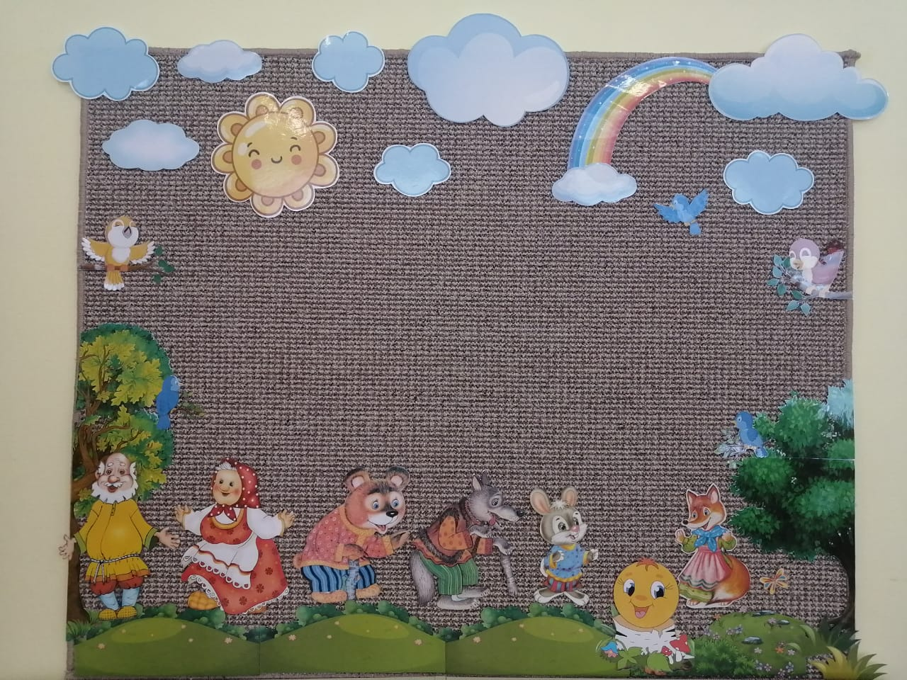

«Теремок»
«Репка»
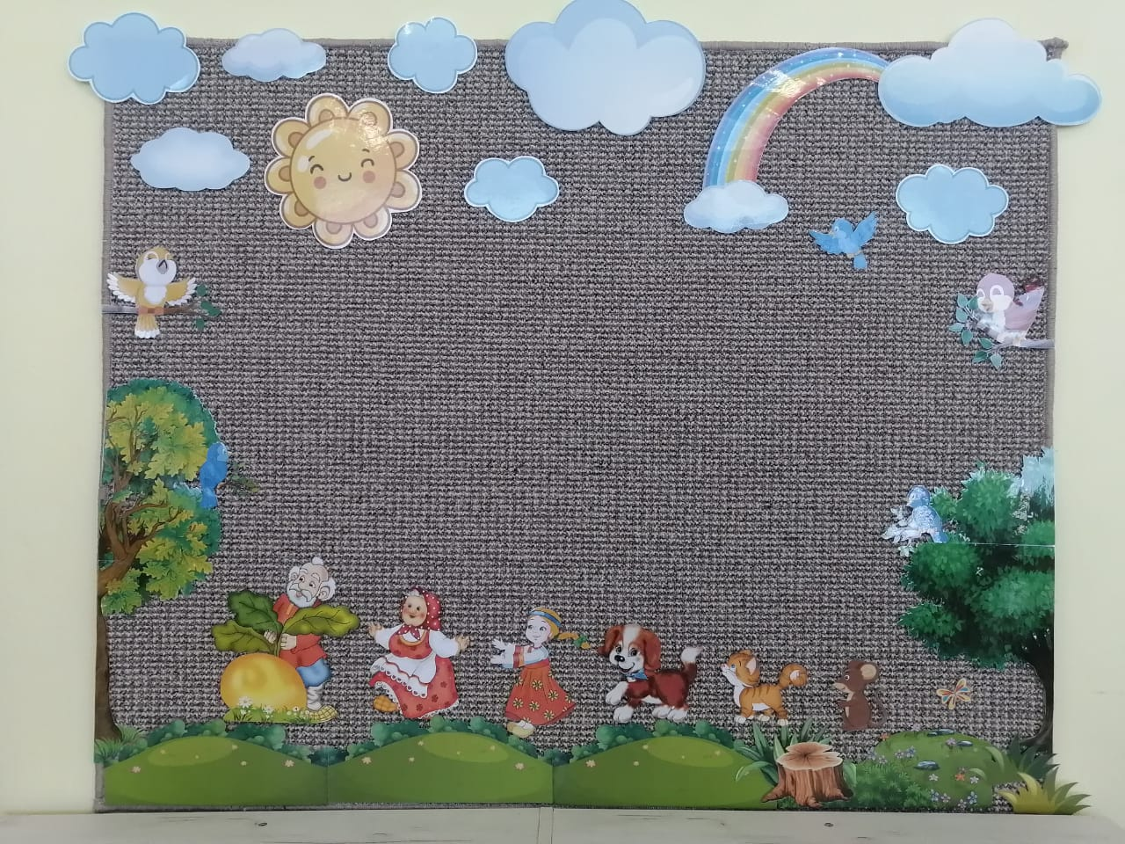

«Курочка Ряба»
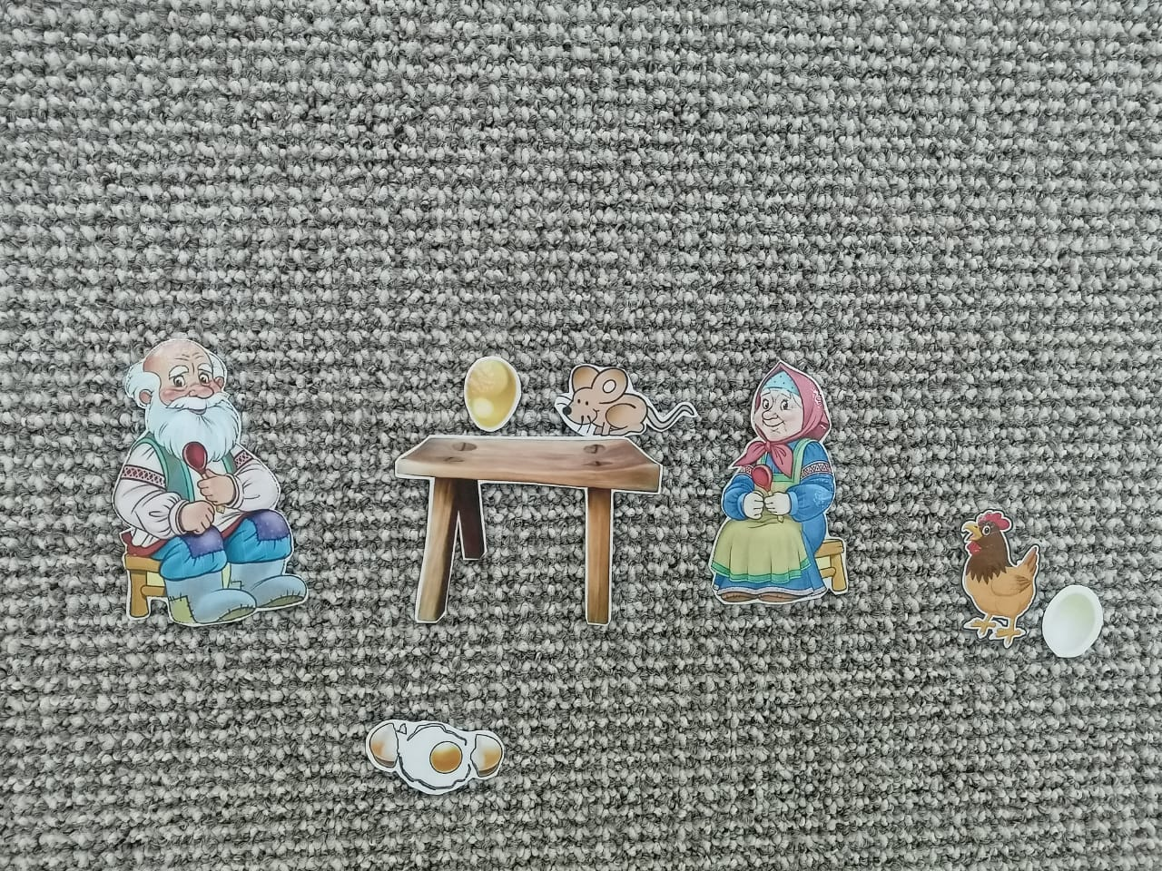
«Три медведя»
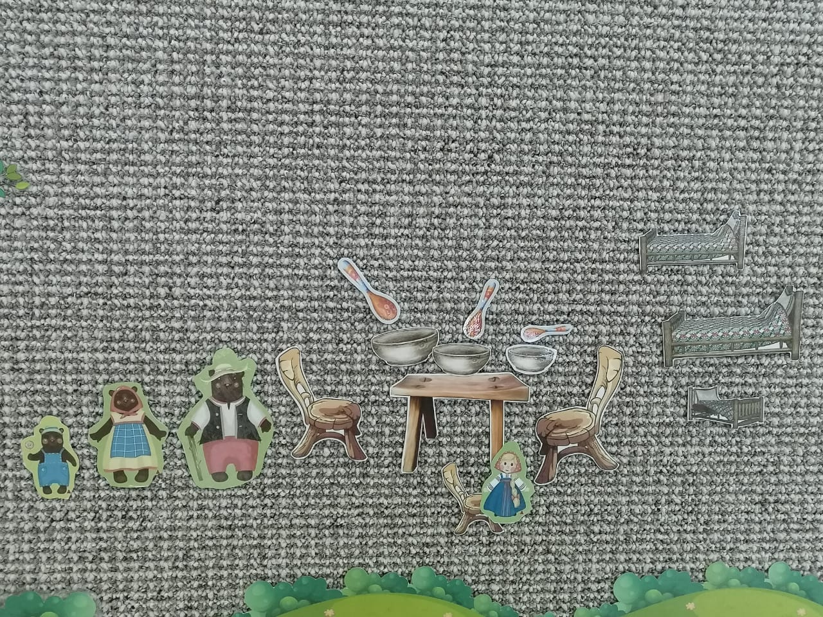

«Три поросенка»
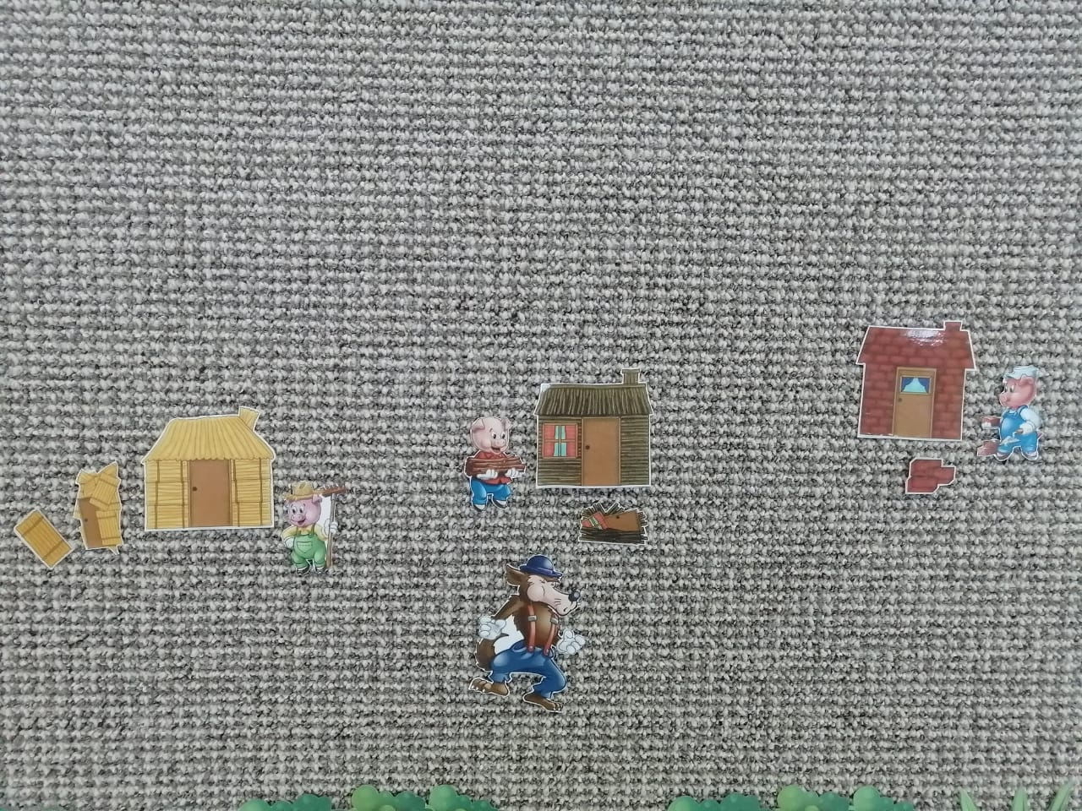
«Как котенок гулял по лесу»
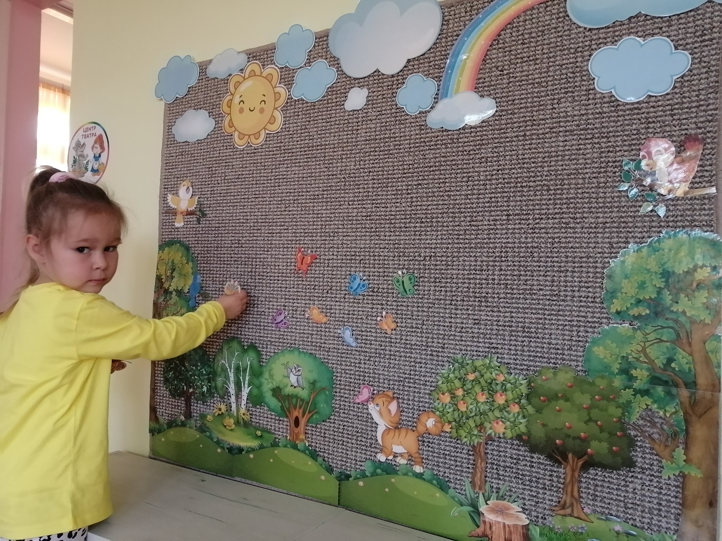
«Именинница Лисица»
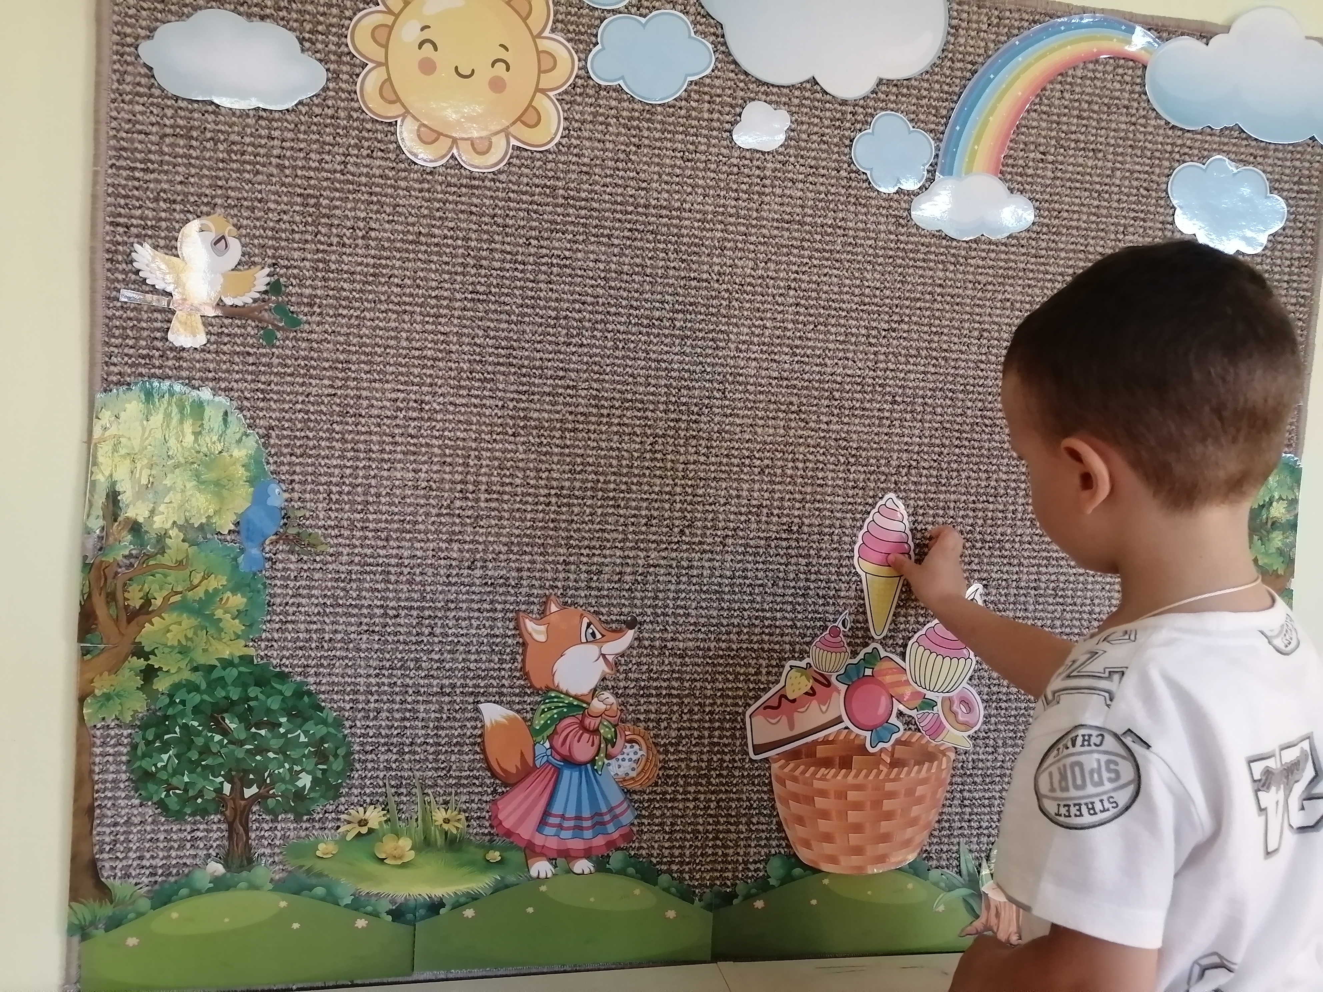
«Запасы мышки»
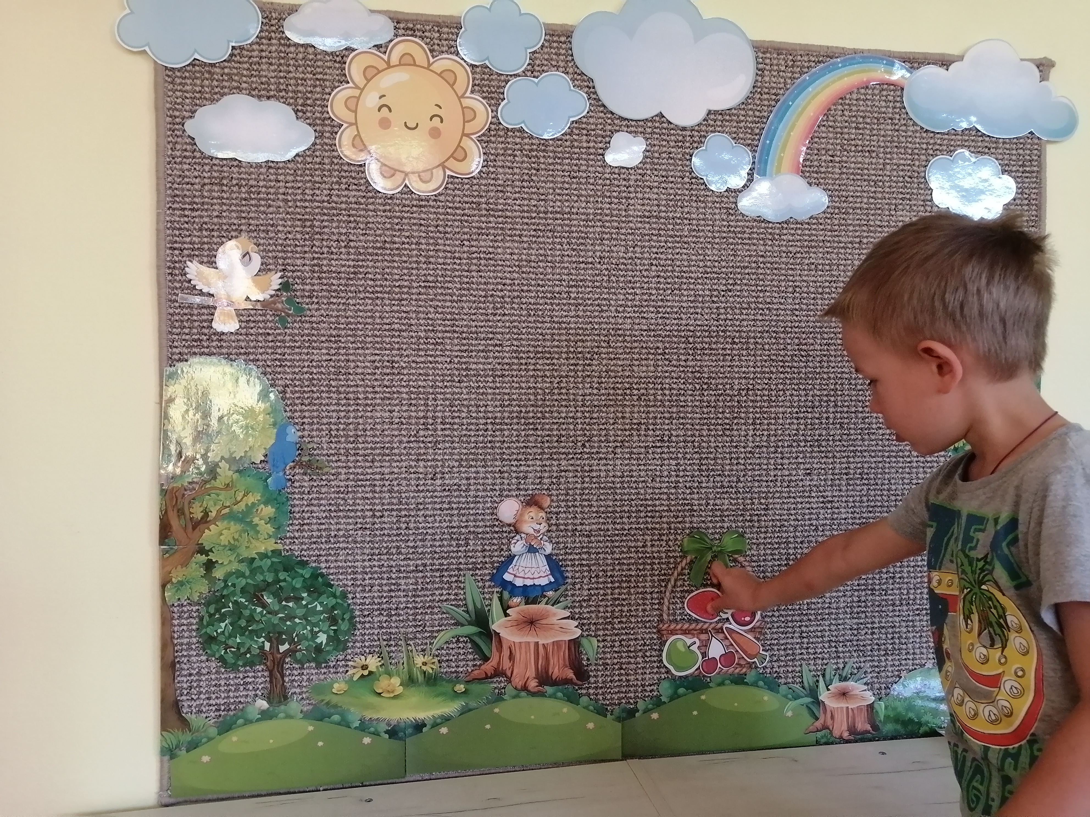

«Пять медведей»
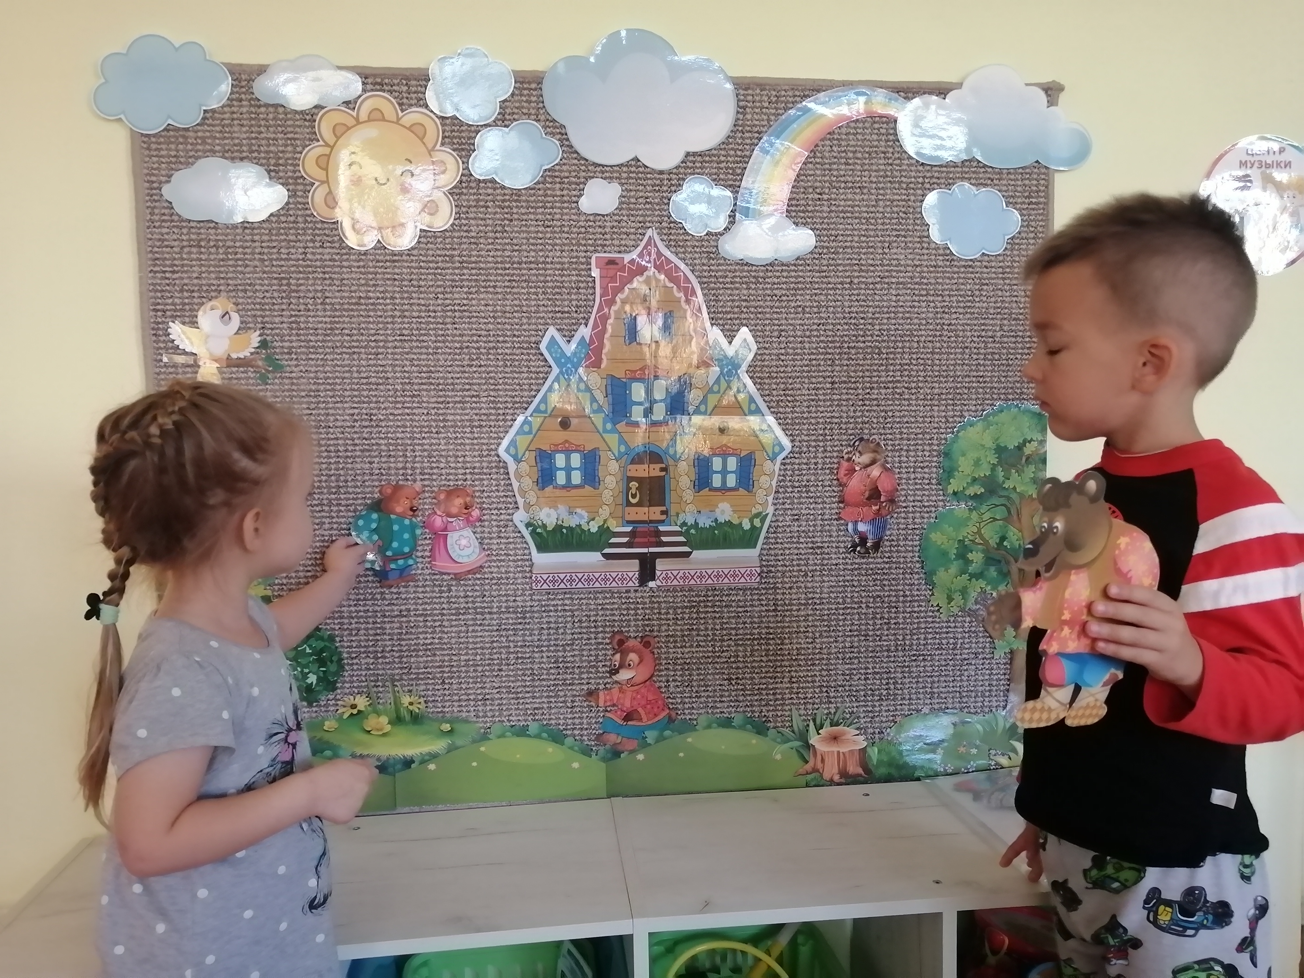
«Мышкины сказки»
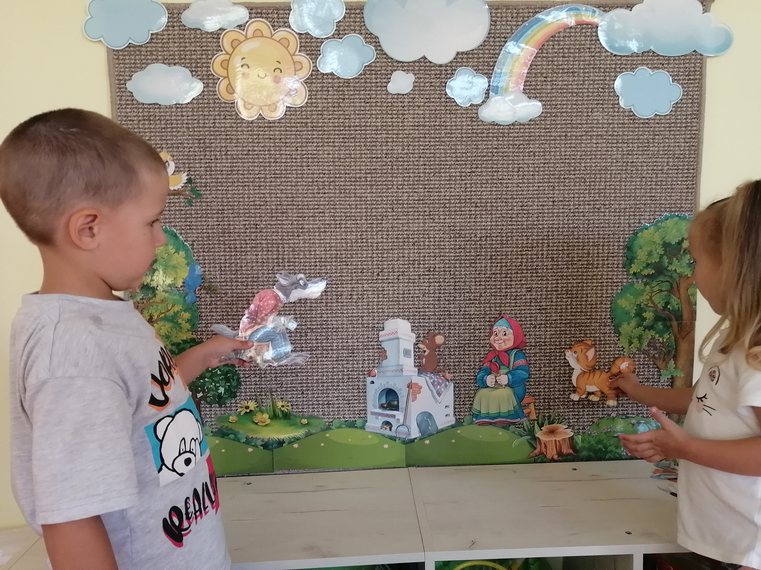

«Колобок наоборот»
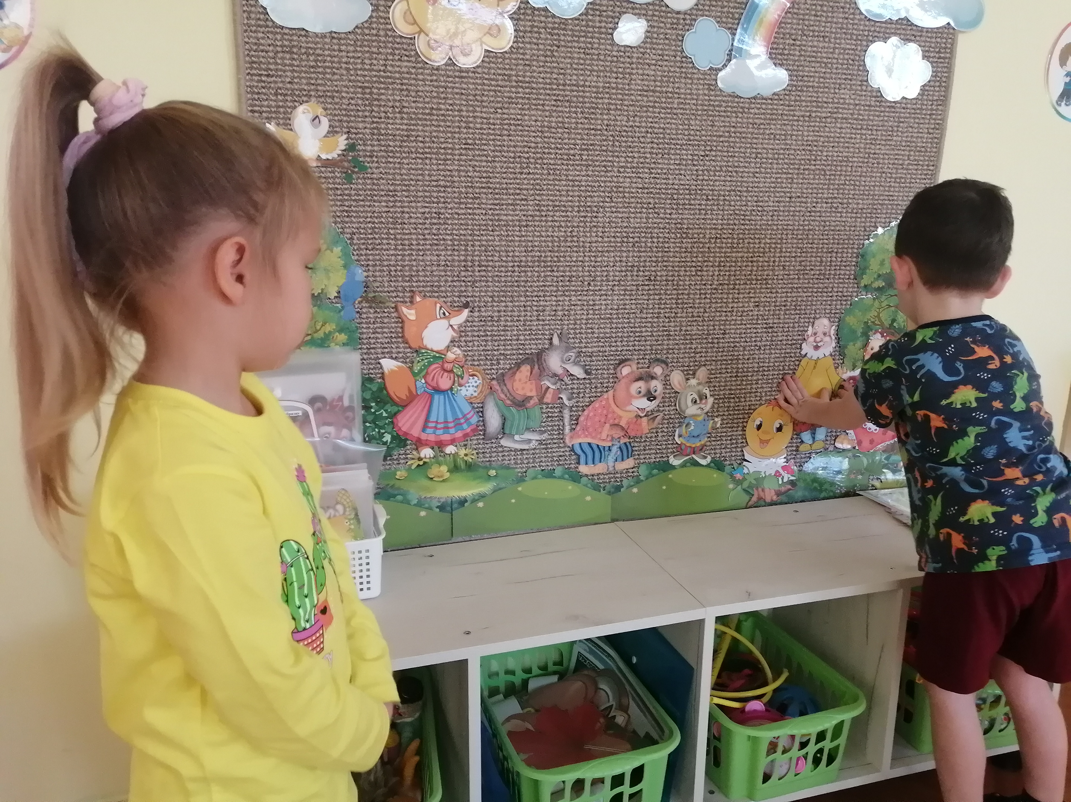
«Добрые дела»
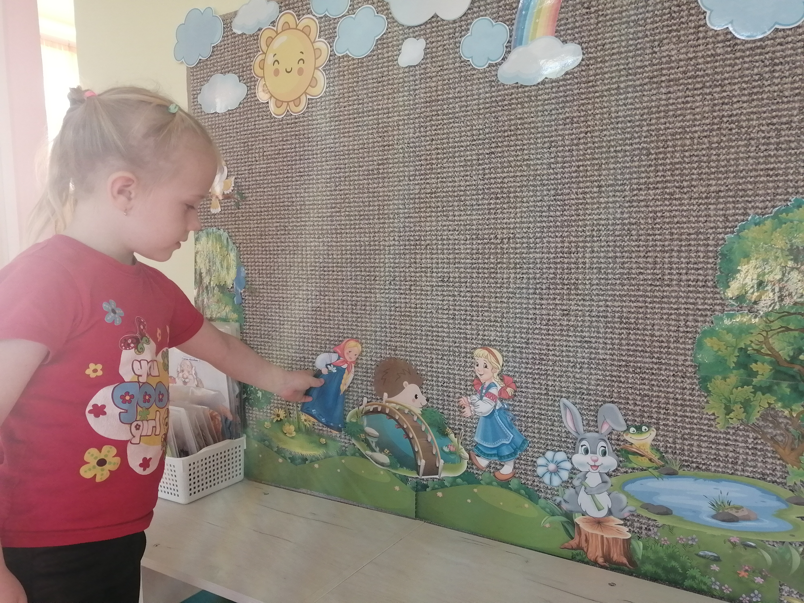
ДИДАКТИЧЕСКИЕ ИГРЫ
«Ферма»
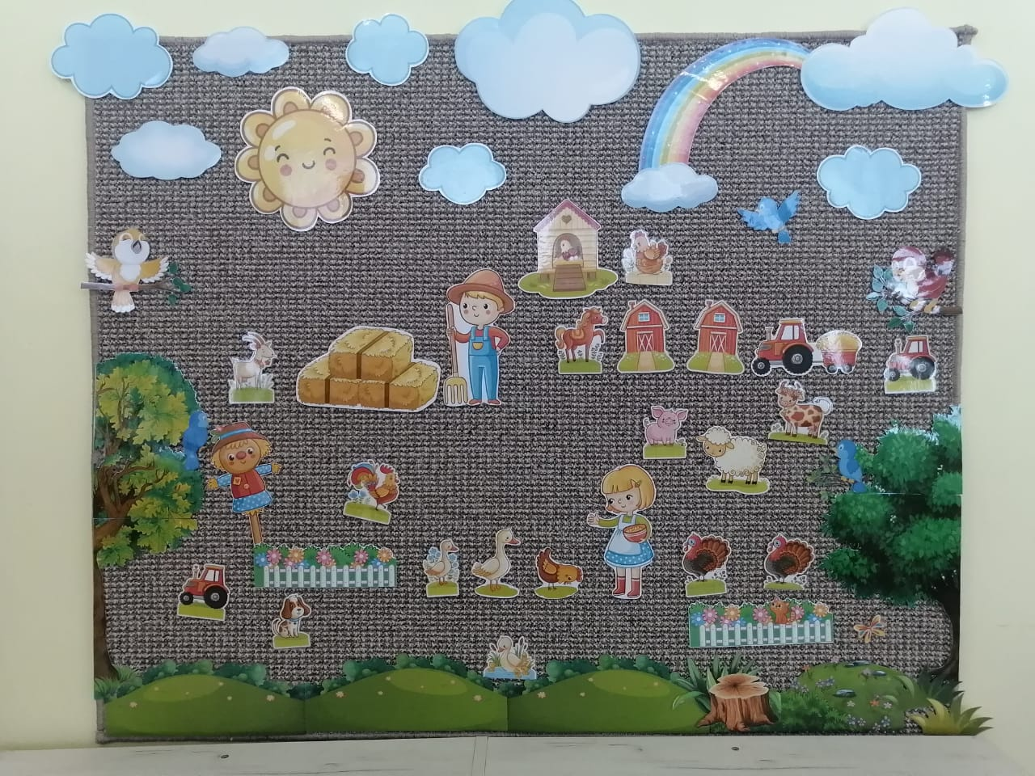
«Полезное-неполезное»
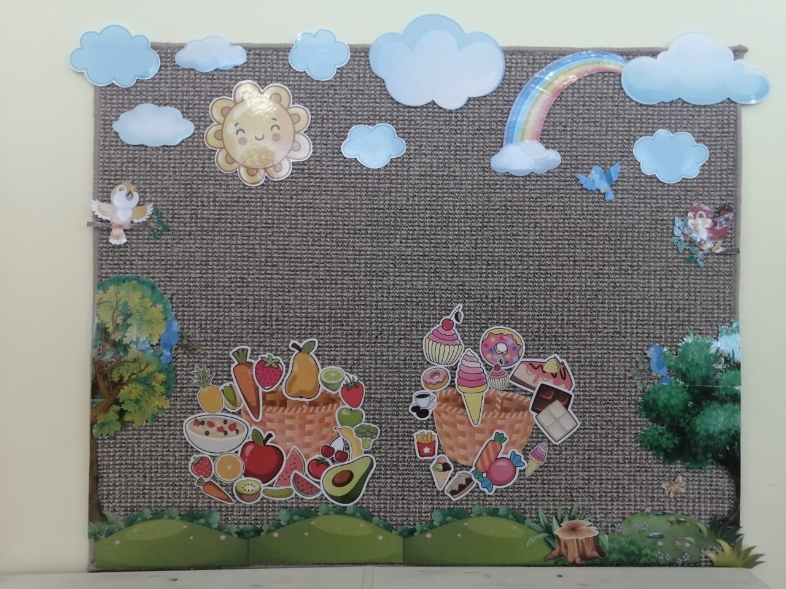

«Разложи по образцу»
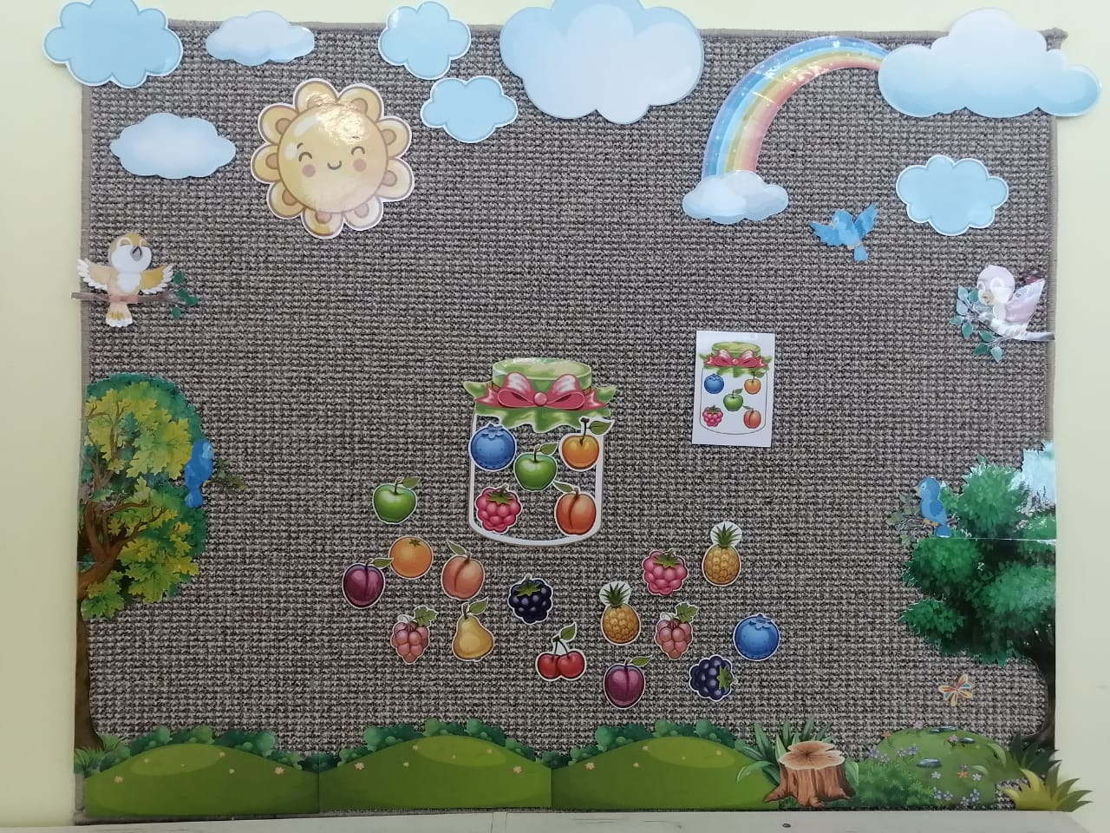
«Большой-маленький»
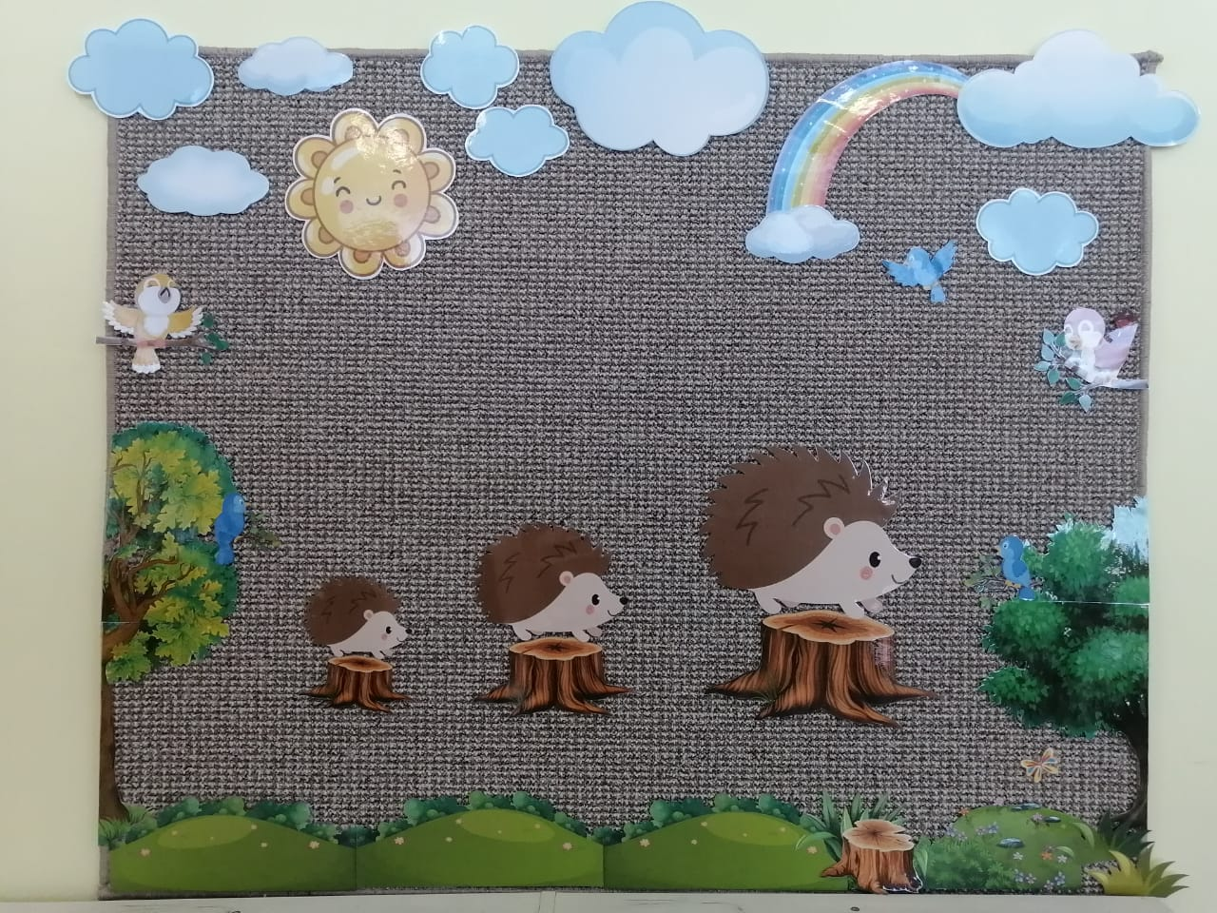

«Предлоги»
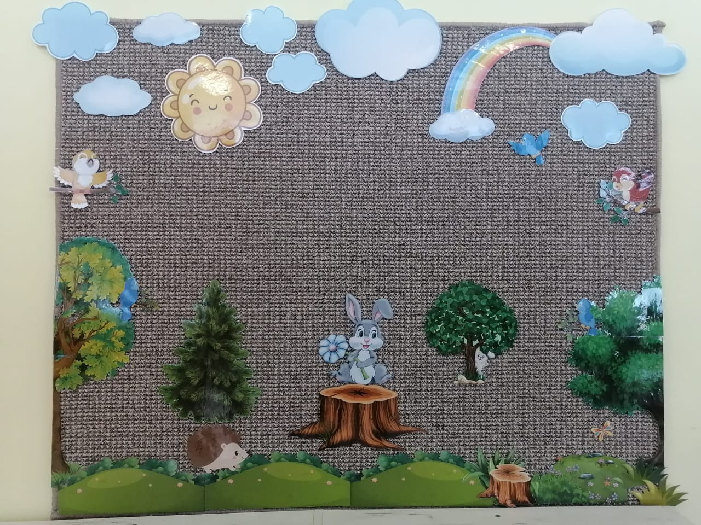

«Куда полетит бабочка?»
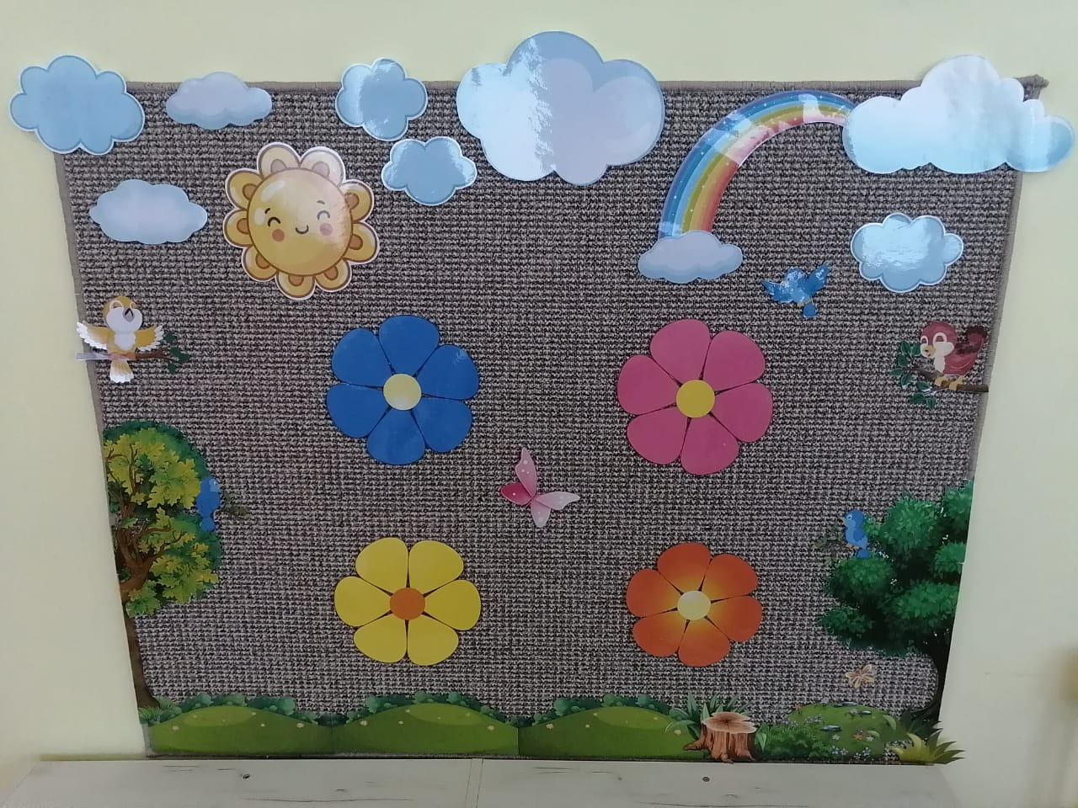
«Изучаем цвета»
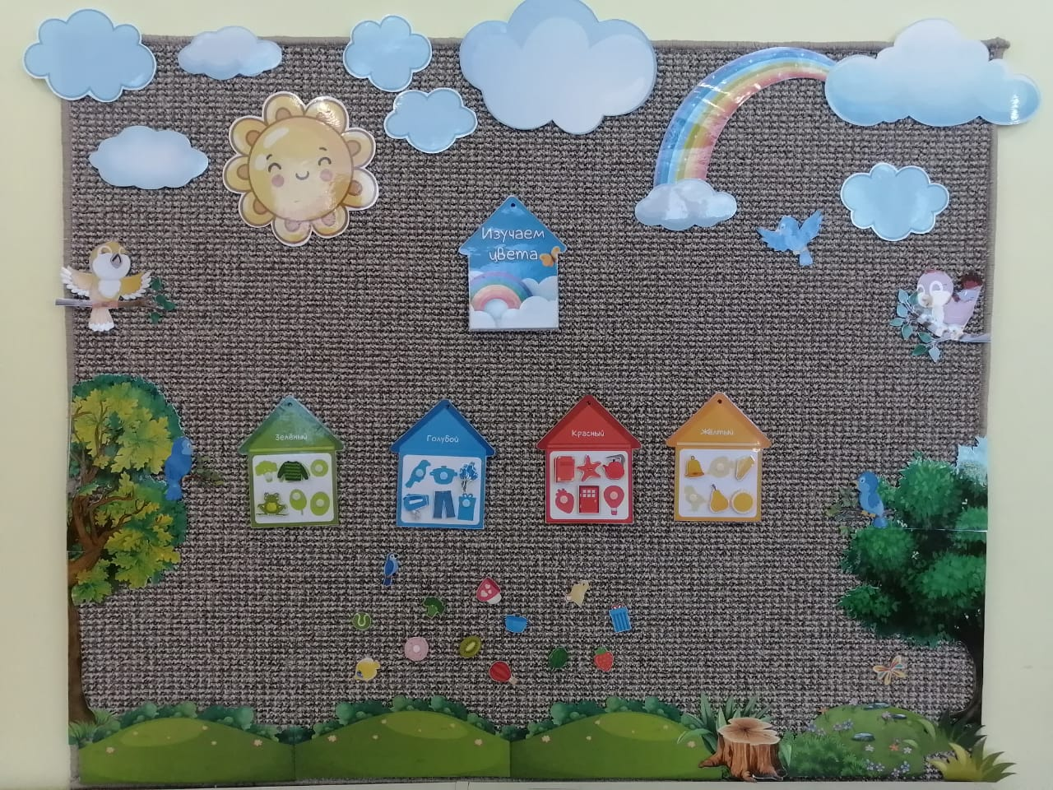

«Фрукты-овощи»
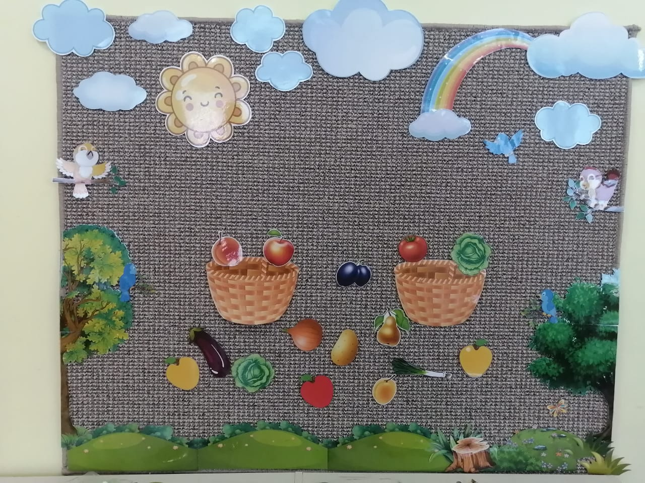

- Литература:

- Аванесов, В.Н. Дидактическая игра как форма организации обучения в детском саду // Умственное воспитание дошкольника /под ред. Н.Н. Подьякова. - М.: 2000. -263с.
- Артемова, Л.В. Театрализованные игры дошкольника [Текст] / Л.В. Артемова. – М.: Педагогика, 1991. – 122с.
- Белошистая А.В. Формирование и развитие математических способностей дошкольников. - М.: ВЛАДОС, 2003.- 400 с.
- Ге р б о в а В. В. Развитие речи в детском саду: младшая группа (3-4 лет).
- Давидчук, А. Н. Обучение и игра : Метод. пособие / А. Н. Давидчук. – М. : Мозаика-Синтез, 2006. – 168 с.
- Леушина Л.М. Формирование элементарных математических представлений у детей дошкольного возраста. - М.: Просвещение, 2000.-368
- От рождения до школы. Основная образовательная программа дошкольного образования / под ред. Н. Е. Вераксы, Т. С. Комаровой, Э. М. Дорофеевой. М.
- Формирование элементарных математических представлений у дошкольников / Под ред. Столяра А.А. - М.: Просвещение, 2004 - 330 с.
- Целищева И.И., Румянцева И.Б. «Математика вокруг нас» // М.: 2009 Изд. «Илекса» - 98с.
- Интернет ресурс.

